14 сентября 2022г. учащиеся ГКОУ РД «Кизлярская гимназия-интернат «Культура мира» посетили городскую детскую библиотеку им. Максима Горького и приняли активное участие в мероприятии, приуроченному Дню Единства народов Дагестана под названием «Мы дружбой народов сильны».
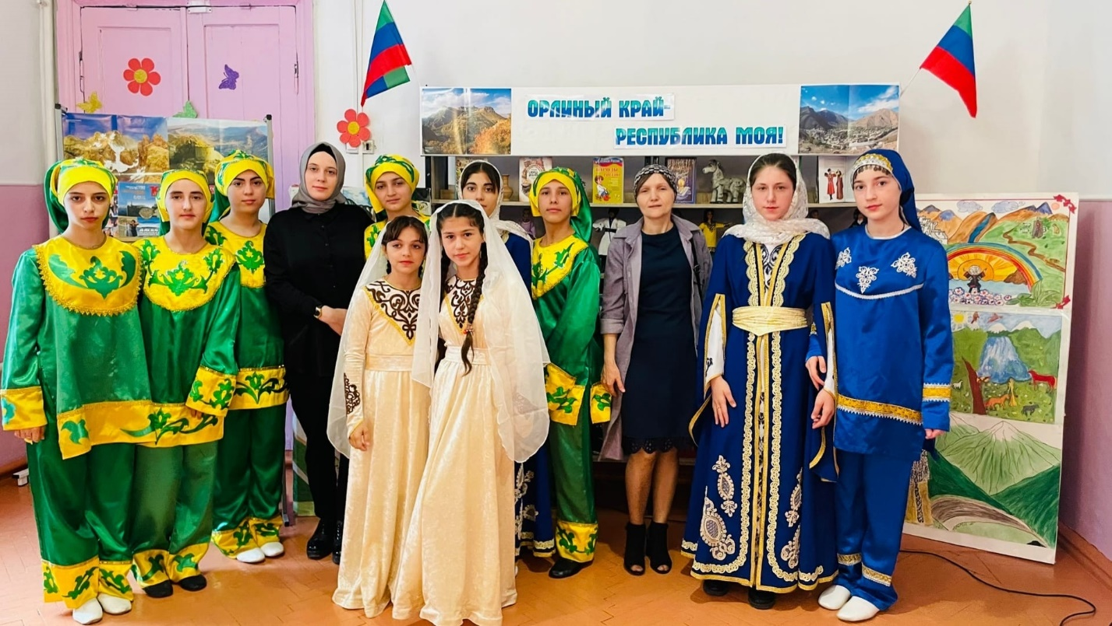
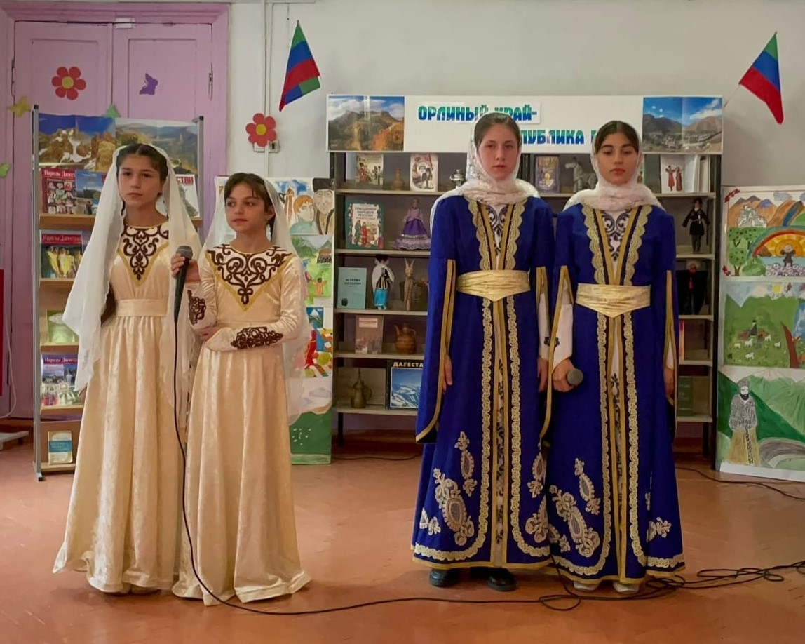
Исполнили «Аварский гимн»

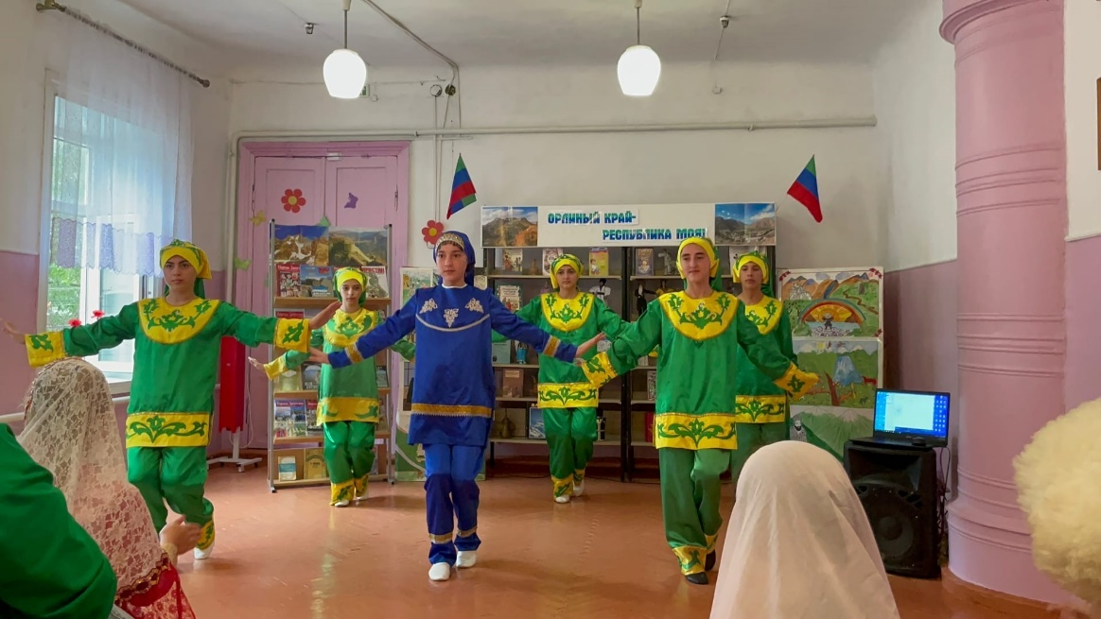
Аварский танец.
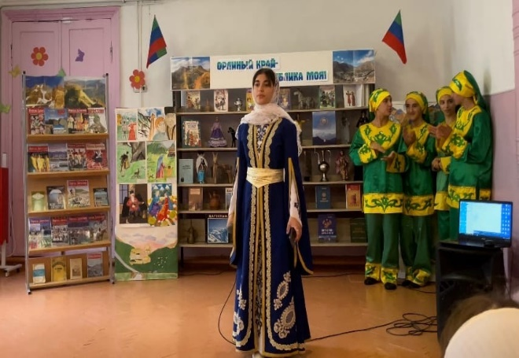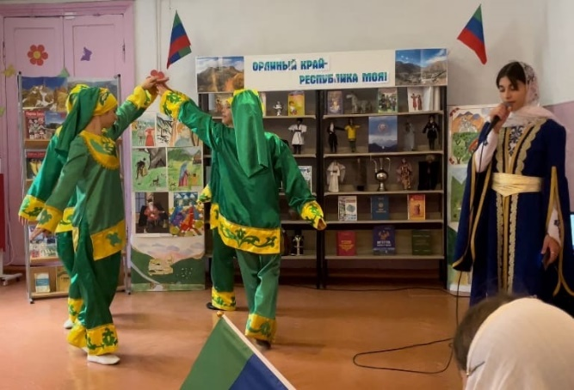
Курамагомедова Хава исполнила песню «Наш Кавказ»
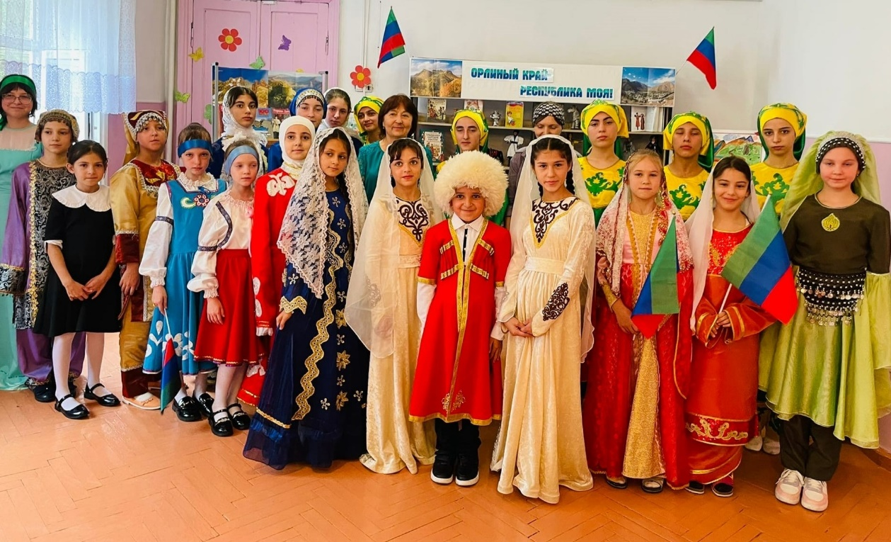
Заведующая библиотеки Петрова Л.С. и учащиеся школы №4

